Resolución del Pleno del Instituto de Transparencia, Acceso a la Información Pública y Protección de Datos Personales del Estado de México y Municipios, con domicilio en Metepec, Estado de México, a veintidós de marzo de dos mil veintitrés.

VISTO el expediente electrónico formado con motivo del recurso de revisión número 13900/INFOEM/IP/RR/2022, interpuesto por la C. XXXXXXXXXXX en lo sucesivo la Recurrente, en contra de la respuesta del Organismo Público Descentralizado Municipal para la Prestación de Los Servicios de Agua Potable Alcantarillado y Saneamiento de Cuautitlán Izcalli denominado OPERAGUA, O.P.D.M., en lo subsecuente El Sujeto Obligado, se procede a dictar la presente resolución.

A N T E C E D E N T E S D E L A S U N T O

PRIMERO. De la Solicitud de Información.
Con fecha veintisiete de junio de dos mil veintidós, la Recurrente, presentó a través del Sistema de Acceso a la Información Mexiquense (SAIMEX) ante el Sujeto Obligado, solicitud de acceso a la información pública, registrada bajo el número de expediente 00056/OASCUATIZC/IP/2022, mediante la cual solicitó información en el tenor siguiente:

“Solicito el estado analítico asignado y ejercido del ejercicio del presupuesto de egresos clasificado por objeto del gasto (capítulo, concepto y partida (genérica y especifica) por año (2015, 2016, 2017, 2018, 2019, 2020, 2021 y el último corte de 2022).” [Sic]

Modalidad de entrega: A través del SAIMEX.

SEGUNDO. De la prórroga del Sujeto Obligado.
De las constancias que obran en los expedientes electrónicos del SAIMEX correspondiente a la solicitud de información, se advierte que en fecha primero de agosto de dos mil veintidós, El Sujeto Obligado solicitó prórroga de siete días para recabar la información solicitada y dar cumplimiento a lo requerido por la Recurrente, advirtiendo que dicha prórroga no cumple con lo establecido en el artículo 49, fracción II, así como en el artículo 163 segundo párrafo, de la Ley de Transparencia y Acceso a la Información Pública del Estado de México y Municipios.

TERCERO. De la respuesta del Sujeto Obligado.
En el expediente electrónico formado en el sistema SAIMEX, se aprecia El Sujeto Obligado emitió su respuesta a la solicitud de información, en fecha diez de agosto de dos mil veintidós, en los términos siguientes:

“Folio de la solicitud: 00056/OASCUATIZC/IP/2022

En respuesta a la solicitud recibida, nos permitimos hacer de su conocimiento que con fundamento en el artículo 53, Fracciones: II, V y VI de la Ley de Transparencia y Acceso a la Información Pública del Estado de México y Municipios, le contestamos que:

Respecto al contenido y del análisis hecho a su solicitud de acceso a la información pública, registrada bajo el folio: 00056/OASCUATIZC/IP/2022; al respecto y con fundamento a lo señalado en los artículos 1,2,3 fracción XLIV, 4,12,23 fracción IV y 53 fracción II, IV, V, VI, 163 y demás relativos y aplicables a la Ley de Transparencia y Acceso a la Información Pública del Estado de México y Municipios, en primer instancia, se adjuntan en PDF las respuesta de los servidores públicos habilitados responsables de dar respuesta su requerimiento de información así como también, los integrantes del Comité de Transparencia analizaron y confirmaron la declaratoria de inexistencia de información que no obra en poder de este Descentralizado y que corresponde al ejercicio 2016, por lo que mediante el acuerdo CT/5SO/33/2022, emitido en el punto cuatro y celebrado en la Quinta Sesión Ordinaria del Comité de Transparencia de este Organismo Operador, de fecha cinco de agosto del dos mil veintidós.

ATENTAMENTE
. . .”
Para tal efecto, el Sujeto Obligado adjuntó los archivos electrónicos denominados 20220809170529542.pdf” y “Quinta Sesión 2022.pdf”; mismos que no se insertan en el presente apartado por ser del conocimiento de las partes, sin embargo, habrá de hacerse el análisis y estudio correspondiente en párrafos posteriores.

CUARTO. Del recurso de revisión.
Inconforme con la respuesta del Sujeto Obligado, la Recurrente interpuso el recurso de revisión, en fecha veintisiete de agosto de dos mil veintidós, quedando registrado en el sistema electrónico con el expediente número 13900/INFOEM/IP/RR/2022, en el cual arguye, las siguientes manifestaciones:

- Acto Impugnado:
“Información incompleta y negativa de la información” [sic]

- Razones o Motivos de Inconformidad:
“La información proporcionada en los links obra incompleta y no es completa conforme a lo solicitado, los links me los proporcionaron en un documento escaneado que no abre.” [sic]

QUINTO. Del turno del recurso de revisión.
Medio de impugnación que le fue turnado al Comisionado Presidente José Martínez Vilchis, por medio del sistema electrónico, en términos del arábigo 185, fracción I, de la Ley de Transparencia y Acceso a la información Pública del Estado de México y Municipios, del cual recayó acuerdo de admisión en fecha dos de septiembre de dos mil veintidós, determinándose en él, un plazo de siete días para que las partes manifestaran lo que a su derecho corresponda en términos del numeral ya citado.

SEXTO. De la etapa de instrucción.
Así, una vez transcurrido el término legal referido se destaca que El Sujeto Obligado fue omiso en remitir su Informe Justificado; por su parte la Recurrente, tampoco realizó manifestación alguna, de conformidad con la siguiente imagen:



SÉPTIMO. Del cierre de instrucción.
Una vez transcurrido el término legal, se decretó el cierre de instrucción en fecha ocho de noviembre de dos mil veintidós, en términos del artículo 185 Fracción VI de la Ley de Transparencia y Acceso a la Información Pública del Estado de México y Municipios, iniciando el término legal para dictar resolución definitiva del asunto.

OCTAVO. De la ampliación del término para resolver.
En fecha ocho de noviembre de dos mil veintidós, se amplió el término para resolver el recurso de revisión en términos del artículo 181 párrafo tercero de la Ley de Transparencia y Acceso a la Información Pública del Estado de México y Municipios por un plazo de quince días hábiles.

Este organismo garante no pasa por alto justificar, que el plazo para emitir resolución en el presente asunto encuentra justificación en el alto número de recursos de revisión recibidos dentro del primer semestre del año dos mil veintidós, que, en comparación con los recibidos el año pasado dentro del mismo periodo, se ha incrementado aproximadamente un 400%, circunstancia atípica que ha rebasado las capacidades técnicas y humanas del personal encargado de la proyección de las resoluciones a dichos medios de impugnación.

Por ello, es menester precisar que si bien se ha excedido el plazo para resolver el presente medio de impugnación, de conformidad con la ley de la materia, el plazo para emitir resolución se encuentra justificado en los elementos para medir su razonabilidad de asuntos conforme a los parámetros establecidos por diversos órganos jurisdiccionales federales, aplicables también en procedimientos análogos, como el que nos ocupa.

Así, en términos de lo que establecen los artículos 8.1 y 25 de la Convención Americana sobre Derechos Humanos, los recursos deben ser sencillos y resolverse en el menor tiempo posible, tomando en consideración la dilación total del procedimiento; esto es, en un plazo razonable.

En ese sentido, el legislador fijó los términos procesales en las leyes, de manera general, sin que pudiera prever la variada gama de casos que son resueltos por los órganos jurisdiccionales o cuasi jurisdiccionales, tanto por la complejidad de los hechos, como por el número de casos que conocen.

Por ello, excepcionalmente, si un asunto es resuelto con posterioridad a los plazos señalados por la norma debe analizarse la razonabilidad del tiempo necesario para su resolución, atentos a los siguientes criterios:

a) Complejidad del asunto: La complejidad de la prueba, la pluralidad de sujetos procesales, el tiempo transcurrido, las características y contexto del recurso.
b) Actividad Procesal del interesado: Acciones u omisiones del interesado.
c) Conducta de la Autoridad: Las Acciones u omisiones realizadas en el procedimiento. Así como si la autoridad actuó con la debida diligencia.
d) La afectación generada en la situación jurídica de la persona involucrada en el proceso: Violación a sus derechos humanos.

De modo que, cuando se trate de un asunto excepcional, por alguna o todas las características mencionadas o bien, cuando el ingreso de asuntos al órgano jurisdiccional o cuasi jurisdiccional respectivo supere notoriamente al que podría considerarse normal, debe concluirse que es una excluyente de responsabilidad en relación con la actuación del funcionario, como ha acontecido en el caso que nos ocupa.

Argumento que encuentra sustento en la jurisprudencia P./J. 32/92 emitida por el Pleno de la Suprema Corte de Justicia de la Nación de rubro “TÉRMINOS PROCESALES. PARA DETERMINAR SI UN FUNCIONARIO JUDICIAL ACTUÓ INDEBIDAMENTE POR NO RESPETARLOS SE DEBE ATENDER AL PRESUPUESTO QUE CONSIDERÓ EL LEGISLADOR AL FIJARLOS Y LAS CARACTERÍSTICAS DEL CASO.”, visible en la Gaceta del Seminario Judicial de la Federación con el registro digital 205635.

Razones por las cuales cabe concluir que, la resolución al recurso de revisión se solventa hasta esta fecha, debido a que existe una excesiva carga de trabajo en desproporción a la capacidad de los recursos materiales y humanos con que cuenta este Instituto para atender la enorme demanda de usuarios que acuden para que se les garantice su Derecho de acceso a la información Pública y Protección de Datos Personales, aunado a la complejidad de los hechos a los que se refieren, así como al volumen del expediente, la extensión de los escritos y pruebas aportadas y desahogadas por las partes; lo que impide la tramitación de los recursos dentro de los términos legales previamente establecidos por la Ley, por tratarse de causas de fuerza mayor.

Al respecto, también son de considerar los criterios sostenidos por el Cuarto Tribunal Colegiado en Materia Administrativa del Primer Circuito, cuyos rubros y datos de identificación son los siguientes:

“PLAZO RAZONABLE PARA RESOLVER. DIMENSIÓN Y EFECTOS DE ESTE CONCEPTO CUANDO SE ADUCE EXCESIVA CARGA DE TRABAJO.” consultable en el Seminario Judicial de la Federación y su gaceta, con el registro digital 2002351.

“PLAZO RAZONABLE PARA RESOLVER. CONCEPTO Y ELEMENTOS QUE LO INTEGRAN A LA LUZ DEL DERECHO INTERNACIONAL DE LOS DERECHOS HUMANOS.”, visible en el Seminario Judicial de la Federación y su gaceta, con el registro digital 2002350.

Por ello, este organismo garante comprometido con la tutela de los derechos humanos confiados, señala que este exceso del plazo legal para resolver el presente asunto, resulta de carácter excepcional.

C O N S I D E R A N D O

PRIMERO. De la competencia.
Este Instituto de Transparencia, Acceso a la Información Pública y Protección de Datos Personales del Estado de México y Municipios, es competente para conocer y resolver el presente recurso de revisión, conforme a lo dispuesto en los artículos 6, apartado A, fracción IV, de la Constitución Política de los Estados Unidos Mexicanos; 5, párrafos trigésimo, trigésimo primero y trigésimo segundo, fracciones IV y V, de la Constitución Política del Estado Libre y Soberano de México; artículos 1, 2 fracción II, 13, 29, 36 fracciones I y II, 176, 178, 179, 181 párrafo tercero y 185, de la Ley de Transparencia y Acceso a la Información Pública del Estado de México y Municipios; y 10, 7, 9 fracciones I y XXIV y 11, del Reglamento Interior del Instituto de Transparencia, Acceso a la Información Pública y Protección de Datos Personales del Estado de México y Municipios.

SEGUNDO. Sobre los alcances del recurso de revisión.
Derivado de la impugnación realizada, es preciso e importante señalar que el recurso de revisión inmerso en la Ley de Transparencia vigente en la entidad, tiene el fin y alcance que señalan los numerales 176, 179, 181 párrafo cuarto, 194 y 195 y demás aplicables de la Ley de Transparencia y Acceso a la Información Pública del Estado de México y Municipios vigente, el cual será analizado conforme a las actuaciones que obren en el expediente electrónico, con la finalidad de reparar cualquier posible afectación al derecho de acceso a la información pública y garantizando el principio rector de máxima publicidad.

TERCERO. De las causas de improcedencia.
En el procedimiento de acceso a la información y de los medios de impugnación de la materia, se advierten diversos supuestos de procedibilidad, los cuales deben estudiarse con la finalidad de dar cumplimiento a los principios de legalidad y objetividad inmersos en el artículo 9 de Ley de Transparencia y Acceso a la Información Pública del Estado de México y Municipios, en correlación con la seguridad jurídica que debe generar lo actuado ante este Organismo garante.

De lo anterior, el estudio de las causas de improcedencia que se hagan valer por las partes o que se advierta de oficio por este Resolutor debe ser objeto de análisis previo al estudio de fondo del asunto, ya que el estudio de los presupuestos procesales sobre el inicio o trámite de un proceso genera eficacia jurídica de las resoluciones, más aún que se trata de una figura procesal adoptada en la ley de la materia la cual impide su estudio y resolución cuando una vez admitido el recurso de revisión, se advierta una causa de improcedencia que permita sobreseer el recurso de revisión sin estudiar el fondo del asunto; circunstancias anteriores que no son incompatibles con el derecho de acceso a la justicia, ya que éste no se coarta por regular causas de improcedencia y sobreseimiento con tales fines.

Así las cosas, al no existir causas de improcedencia invocadas por las partes ni advertidas de oficio por este Resolutor, se procede al análisis del asunto en los siguientes términos.

CUARTO. Estudio y resolución del asunto.
Ahora bien, se procede al análisis del presente recurso, así como al contenido íntegro de las actuaciones que obran en el expediente electrónico, para así estar en posibilidad este Órgano Colegiado de dictar el fallo correspondiente conforme a derecho, tomando en consideración los elementos aportados por las partes y apegándose en todo momento al principio de máxima publicidad consagrado en nuestra Constitución Federal, Local y demás leyes aplicables en la materia, así como en los tratados internacionales en los que el Estado Mexicano sea parte, en concordancia con el artículo 8 de la Ley de Transparencia local.
Señalado lo anterior es necesario hacer alusión a la solicitud de información ya que de ella deriva por un lado al procedimiento de acceso a la información ante el Sujeto Obligado, y por otro lado la materia sobre la que versara el recurso de revisión ante este Órgano Garante; se resalta la innegable necesidad de interpretar el texto de las solicitudes, porque no se podría entender el derecho de acceso a la información sin la existencia de solicitudes de información a la luz de su interpretación ya que ésta es la fuente de la materia objeto de la transparencia específica en cada recurso de revisión; es decir, no podemos establecer una materia o un tema como objeto de derecho de acceso a la información, si de las solicitudes no se entiende o no se precisan temas o materias objetivas; por ello es de notoria importancia el trabajo de interpretación que se le dé a las solicitudes de información, ya que el sujeto obligado puede considerar una circunstancia en particular diversa a la que la particular objetivamente requiere.

Ya que el planteamiento del problema es de toral importancia, a efecto de determinar la intención o voluntad de la Recurrente a la luz de la interpretación de las solicitudes de información, y que puede generar de forma objetiva y material el sujeto obligado que se relacione con esa intención, respecto del presente asunto se realiza a continuación.

Así, una vez analizada la solicitud de información, podemos determinar que objetivamente la Recurrente peticiona, lo siguiente:
- Estado analítico del ejercicio del presupuesto de egresos clasificación por objeto del gasto (capítulo y concepto) correspondiente a los ejercicios fiscales 2015, 2016, 2017, 2018, 2019, 2020, 2021 y el último corte de 2022.

Ahora bien, en respuesta a los requerimientos formulados por la particular, el Sujeto Obligado turnó la solicitud a las unidades administrativas que consideró competentes y emitió su respuesta a través de la Subdirectora de finanzas, remitiendo para tal efecto dos archivos electrónicos de nombre y contenido siguiente:

- “20220809170529542.pdf”: Archivo electrónico que contiene el oficio No. SF/247/2022, signado por la Subdirectora de Finanzas, mediante el cual informa al Titular de la Unidad de Transparencia, que en relación a la información que se solicita, la misma se encuentra publicada en la página web del Organismo conforme a lo siguiente:
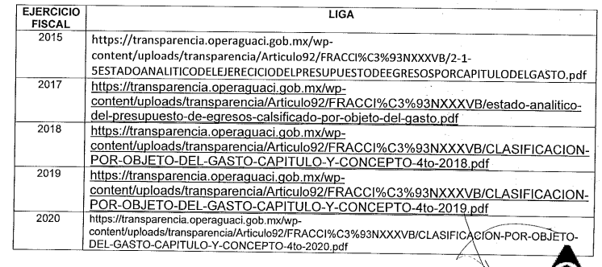
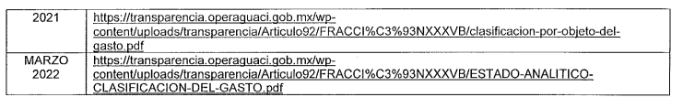

Por otro lado, respecto al estado analítico asignado y ejercido del presupuesto de egresos clasificado por objeto del gasto correspondiente al ejercicio 2016, se realizó una búsqueda minuciosa en las diferentes áreas que conforman esa Subdirección, sin que se encontrara información alguna.

Por lo anterior, refiere que se solicitó al Titular del Departamento de Recursos Materiales y Adquisiciones mediante similar número SF/244/2022, la búsqueda de dicha información en el Archivo General del Organismo, quien informó mediante oficio número RMA/146/2022 que no fue localizada la documentación solicitada, por lo que solicita se emita acuerdo de inexistencia.

- “Quinta Sesión 2022.pdf”: Contiene el Acta de la Quinta sesión Ordinaria del Comité de Transparencia del Organismo Público Descentralizado Municipal para la Prestación de Los Servicios de Agua Potable Alcantarillado y Saneamiento de Cuautitlán Izcalli denominado OPERAGUA, O.P.D.M., mediante la cual, se dictó el Acuerdo CT/550/33/2022 por el que se aprobó la declaratoria de inexistencia de la documentación solicitada por la Subdirección de Finanzas, relacionada con el estado analítico asignado y ejercido del presupuesto de egresos clasificado por objeto del gasto correspondiente al ejercicio 2016 requerido en la solicitud de información 00056/OASCUATIZC/IP/2022.

Ante la respuesta emitida, el particular interpuso el presente recurso de revisión manifestando como acto impugnado que “Información incompleta y negativa de la información” y como razones o motivos de inconformidad que “La información proporcionada en los links obra incompleta y no es completa conforme a lo solicitado, los links me los proporcionaron en un documento escaneado que no abre.” (Sic).

Bajo las premisas anteriores, se concluye que en la especie será motivo de análisis si efectivamente, la respuesta otorgada por parte del Sujeto Obligado satisface los requisitos establecidos por la Ley de la materia.

Ahora bien, es de advertirse lo siguiente, nuestra Carta Magna dispone que para el ejercicio del derecho de acceso a la información los Estados deben observar diversos principios y bases, entre los cuales se establece que toda la información en posesión de cualquier autoridad, órgano, organismo, órganos autónomos, así como de cualquier sindicato que reciba y ejerza recursos públicos o realice actos de autoridad en el ámbito federal, estatal y municipal, es pública y sólo podrá ser reservada temporalmente por razones de interés público y seguridad nacional, en los términos que fijen las leyes, ello se aprecia en el Artículo 6, apartado A, numeral I de la Constitución Política de los Estados Unidos Mexicanos que a la letra establece:
“Artículo 6
…
Para el ejercicio del derecho de acceso a la información, la Federación, los Estados y el Distrito Federal, en el ámbito de sus respectivas competencias, se regirán por los siguientes principios y bases:

I. Toda la información en posesión de cualquier autoridad, entidad, órgano y organismo de los Poderes Ejecutivo, Legislativo y Judicial, órganos autónomos, partidos políticos, fideicomisos y fondos públicos, así como de cualquier persona física, moral o sindicato que reciba y ejerza recursos públicos o realice actos de autoridad en el ámbito federal, estatal y municipal, es pública y sólo podrá ser reservada temporalmente por razones de interés público y seguridad nacional, en los términos que fijen las leyes. En la interpretación de este derecho deberá prevalecer el principio de máxima publicidad. Los sujetos obligados deberán documentar todo acto que derive del ejercicio de sus facultades, competencias o funciones, la ley determinará los supuestos específicos bajo los cuales procederá la declaración de inexistencia de la información.

Ahora bien, en atención a lo dispuesto por los artículos 3, fracción XI y 12 de la Ley de Transparencia y Acceso a la Información Pública del Estado de México y Municipios, los cuales son del tenor literal siguiente:

“Artículo 3.- Para los efectos de la presente Ley se entenderá por:
…
XI. Documento: Los expedientes, reportes, estudios, actas, resoluciones, oficios, correspondencia, acuerdos, directivas, directrices, circulares, contratos, convenios, instructivos, notas, memorandos, estadísticas o bien, cualquier otro registro que documente el ejercicio de las facultades, funciones y competencias de los sujetos obligados, sus servidores públicos e integrantes, sin importar su fuente o fecha de elaboración. Los documentos podrán estar en cualquier medio, sea escrito, impreso, sonoro, visual, electrónico, informático u holográfico;

Artículo 4. El derecho humano de acceso a la información pública es la prerrogativa de las personas para buscar, difundir, investigar, recabar, recibir y solicitar información pública, sin necesidad de acreditar personalidad ni interés jurídico.
Toda la información generada, obtenida, adquirida, transformada, administrada o en posesión de los sujetos obligados es pública y accesible de manera permanente a cualquier persona, en los términos y condiciones que se establezcan en los tratados internacionales de los que el Estado mexicano sea parte, en la Ley General, la presente Ley y demás disposiciones de la materia, privilegiando el principio de máxima publicidad de la información. Solo podrá ser clasificada excepcionalmente como reservada temporalmente por razones de interés público, en los términos de las causas legítimas y estrictamente necesarias previstas por esta Ley.
Los sujetos obligados deben poner en práctica, políticas y programas de acceso a la información que se apeguen a criterios de publicidad, veracidad, oportunidad, precisión y suficiencia en beneficio de los solicitantes.

Artículo 12. Quienes generen, recopilen, administren, manejen, procesen, archiven o conserven información pública serán responsables de la misma en los términos de las disposiciones jurídicas aplicables.

Los sujetos obligados sólo proporcionarán la información pública que se les requiera y que obre en sus archivos y en el estado en que ésta se encuentre. La obligación de proporcionar información no comprende el procesamiento de la misma, ni el presentarla conforme al interés del solicitante; no estarán obligados a generarla, resumirla, efectuar cálculos o practicar investigaciones.”

[Énfasis añadido]

De la interpretación a los preceptos citados, se desprende que es información pública la contenida en los documentos que los Sujetos Obligados generen, administren o se encuentre en su posesión en el ejercicio de sus atribuciones y que toda la información generada, obtenida, adquirida, transformada, administrada o en posesión de los sujetos obligados es pública y accesible de manera permanente a cualquier persona.

Por otro lado, no debe soslayarse el hecho de que la Recurrente no impugnó el total del contenido de la respuesta dada por el Sujeto Obligado, ello en virtud de que señaló expresamente la negativa de proporcionar la información referida en los links ´proporcionados correspondiente a los años 2015, 2017, 2018, 2019, 2020, 2021 y 2022, al manifestar textualmente lo siguiente: “La información proporcionada en los links obra incompleta y no es completa conforme a lo solicitado, los links me los proporcionaron en un documento escaneado que no abre.” (sic)

En este tenor, se estima que la Recurrente está conforme con la información proporcionada por el Sujeto Obligado referente el estado analítico asignado y ejercido del presupuesto de egresos clasificado por objeto del gasto correspondiente al ejercicio 2016; en virtud de que no expresó razones o motivos de inconformidad al respecto, toda vez que el Sujeto Obligado proporcionó el Acuerdo CT/550/33/2022 por el que se aprobó la declaratoria de inexistencia de la documentación solicitada por la Subdirección de Finanzas únicamente en lo que respecta al ejercicio fiscal 2016

Por lo anterior, se destaca que el motivo de su inconformidad radica en la entrega de los links proporcionados que a decir del Sujeto Obligado contienen los documentos que dan cuenta del estado analítico asignado y ejercido del presupuesto de egresos clasificado por objeto del gasto correspondiente a los ejercicios 2015, 2017, 2018, 2019, 2020, 2021 y 2022, por lo que puede colegirse que la respuesta fue parcialmente consentida.

Lo anterior es así debido a que cuando el solicitante no expresa razón o motivo de inconformidad en contra de todos los rubros de la respuesta que pudieran ser un agravio a su derecho, los mismos deben estimarse atendidos. Sirve de apoyo a lo anterior, por analogía, la Tesis Jurisprudencial Número 3ª./J.7/91, publicada en el Semanario Judicial de la Federación y su Gaceta bajo el número de registro 174,177, que establece lo siguiente:

REVISIÓN EN AMPARO. LOS RESOLUTIVOS NO COMBATIDOS DEBEN DECLARARSE FIRMES. Cuando algún resolutivo de la sentencia impugnada afecta a la recurrente, y ésta no expresa agravio en contra de las consideraciones que le sirven de base, dicho resolutivo debe declararse firme. Esto es, en el caso referido, no obstante que la materia de la revisión comprende a todos los resolutivos que afectan a la recurrente, deben declararse firmes aquéllos en contra de los cuales no se formuló agravio y dicha declaración de firmeza debe reflejarse en la parte considerativa y en los resolutivos debe confirmarse la sentencia recurrida en la parte correspondiente.

Así, la parte de la solicitud sobre la que no se expresó inconformidad, debe declararse consentida por la hoy Recurrente, ya que no pueden producirse efectos jurídicos tendentes a revocar, confirmar o modificar la parte de la respuesta con relación a la parte de la solicitud que no fue motivo de disenso ya que se infiere un consentimiento del Recurrente ante la falta de impugnación eficaz. Sirve de sustento a lo anterior, por analogía, la tesis jurisprudencial número VI.3o.C. J/60, publicada en el Semanario Judicial de la Federación y su Gaceta bajo el número de registro 176,608 que a la letra dice:

ACTOS CONSENTIDOS. SON LOS QUE NO SE IMPUGNAN MEDIANTE EL RECURSO IDÓNEO. Debe reputarse como consentido el acto que no se impugnó por el medio establecido por la ley, ya que si se hizo uso de otro no previsto por ella o si se hace una simple manifestación de inconformidad, tales actuaciones no producen efectos jurídicos tendientes a revocar, confirmar o modificar el acto reclamado en amparo, lo que significa consentimiento del mismo por falta de impugnación eficaz.

Así, una vez establecido que el motivo de inconformidad de la Recurrente es la falta de entrega de los documentos en donde conste el estado analítico asignado y ejercido del presupuesto de egresos clasificado por objeto del gasto correspondiente a los ejercicios 2015, 2017, 2018, 2019, 2020, 2021 y 2022, se infiere que la litis radica en establecer si el Sujeto Obligado entregó lo señalado como documentación faltante.

En ese contexto, a efecto de realizar un análisis respecto de si la información otorgada colma lo requerido por la entonces solicitante, es de precisarse que el Recurrente desea conocer específicamente, el o los documentos en donde conste lo siguiente:

- Estado analítico del ejercicio del presupuesto de egresos clasificación por objeto del gasto (capítulo y concepto) correspondiente a los ejercicios fiscales 2015, 2017, 2018, 2019, 2020, 2021 y el último corte de 2022.

En tal sentido, es de observarse que, respecto de los requerimientos referidos con anterioridad, el Sujeto Obligado informó a través de la Subdirección de Finanzas que la información que se encuentra publicada en la página web del Organismo, proporcionando para tal efecto las ligas electrónicas siguientes:

2015:
https://transparencia.operaguaci.gob.mx/wp-content/uploads/transparencia/Articulo92/FRACCI%C3%93NXXXVB/2-1-5ESTADOANALITICODELEJERCICIODELPRESUPUESTODEEGRESOSPORCAPITULODELGASTO.pdf

2017:
https://transparencia.operaguaci.gob.mx/wp-content/uploads/transparencia/Articulo92/FRACCI%C3%93NXXXVB/estado-analitico-del-presupuesto-de-egresos-clasificado-por-objeto-del-gasto.pdf

2018:
https://transparencia.operaguaci.gob.mx/wp-content/uploads/transparencia/Articulo92/FRACCI%C3%93NXXXVB/CLASIFICACION-POR-OBJETO-DEL-GASTO-CAPITULO-Y-CONCEPTO-4to-2018.pdf

2019:
https://transparencia.operaguaci.gob.mx/wp-content/uploads/transparencia/Articulo92/FRACCI%C3%93NXXXVB/CLASIFICACION-POR-OBJETO-DEL-GASTO-CAPITULO-Y-CONCEPTO-4to-2019.pdf

2020:
https://transparencia.operaguaci.gob.mx/wp-content/uploads/transparencia/Articulo92/FRACCI%C3%93NXXXVB/CLASIFICACION-POR-OBJETO-DEL-GASTO-CAPITULO-Y-CONCEPTO-4to-2020.pdf

2021:
https://transparencia.operaguaci.gob.mx/wp-content/uploads/transparencia/Articulo92/FRACCI%C3%93NXXXVB/clasificacion-por-objeto-del-gasto.pdf

2022:
https://transparencia.operaguaci.gob.mx/wp-content/uploads/transparencia/Articulo92/FRACCI%C3%93NXXXVB/ESTADO-ANALITICO-CLASIFICACION-DEL-GASTO.pdf

De lo anteriormente señalado, este Órgano Resolutor procedió a verificar el contenido de las ligas electrónicas antes referidas, de las cuales se advierte únicamente el registro del estado analítico del ejercicio del presupuesto de egresos clasificación por objeto del gasto (capítulo y concepto) correspondiente a los ejercicios fiscales 2018, 2019, 2020, 2021 y el último corte de 2022, como se puede advertir de las imágenes que se insertan a modo de ejemplo a continuación:
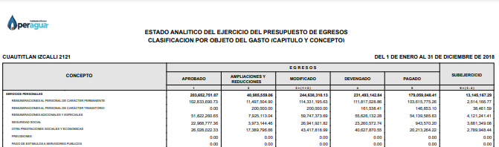
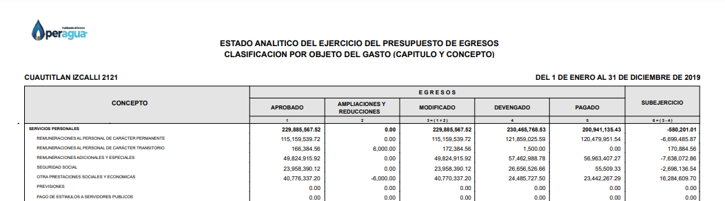
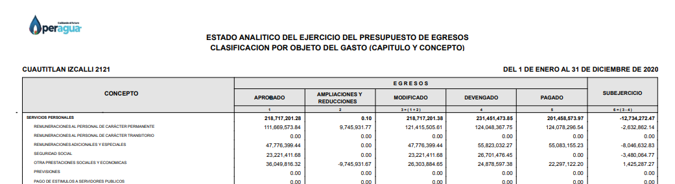
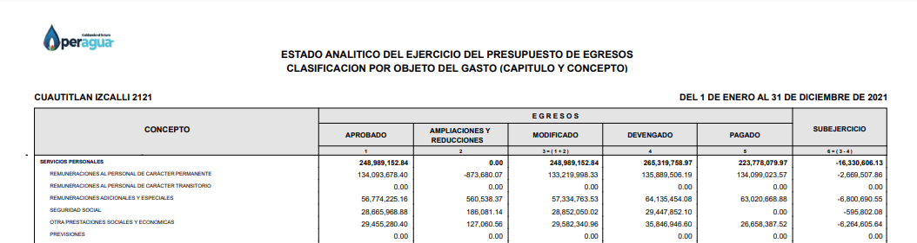
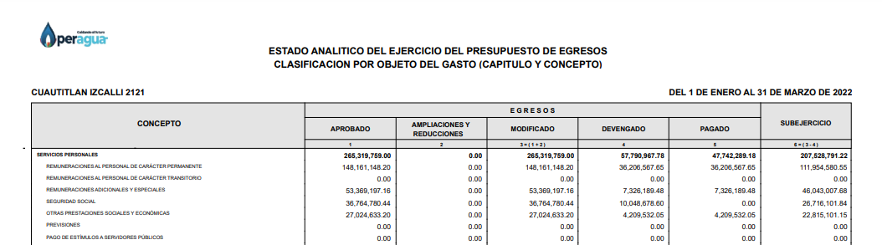
De lo anterior, podemos concluir que únicamente fueron colmados los requerimientos de la particular referente a los ejercicios fiscales 2018, 2019, 2020, 2021 y el último corte de 2022, de la información referida en la solicitud de información por parte del Sujeto Obligado, ello al remitir, las ligas electrónicas en donde consta estado analítico del ejercicio del presupuesto de egresos clasificación por objeto del gasto (capítulo y concepto) generados en dichos periodos.

En ese mismo contexto, el artículo 12 de la Ley de Transparencias y Acceso a la Información Pública del Estado de México y Municipios, establece que los sujetos obligados proporcionarán la información pública que se les requiera y esta obre en sus archivos, mismo precepto que a continuación se transcribe:

“Artículo 12. Quienes generen, recopilen, administren, manejen, procesen, archiven o conserven información pública serán responsables de la misma en los términos de las disposiciones jurídicas aplicables.

Los sujetos obligados sólo proporcionarán la información pública que se les requiera y que obre en sus archivos y en el estado en que ésta se encuentre. La obligación de proporcionar información no comprende el procesamiento de la misma, ni el presentarla conforme al interés del solicitante; no estarán obligados a generarla, resumirla, efectuar cálculos o practicar investigaciones.”

Por todo lo anterior, conviene subrayar que, este Órgano Garante conforme al artículo 36, que otorga la Ley de la Materia, no se encuentra facultado para pronunciarse acerca de la veracidad de la información remitida por los Sujetos Obligados.

Sirve de sustento a lo anterior, el criterio 31/10 emitido por el entonces Instituto Federal de Acceso a la Información y Protección de Datos, ahora Instituto Nacional de Acceso a la Información y Protección de Datos, que enuncia lo siguiente:
El Instituto Federal de Acceso a la Información y Protección de Datos no cuenta con facultades para pronunciarse respecto de la veracidad de los documentos proporcionados por los sujetos obligados. El Instituto Federal de Acceso a la Información y Protección de Datos es un órgano de la Administración Pública Federal con autonomía operativa, presupuestaria y de decisión, encargado de promover y difundir el ejercicio del derecho de acceso a la información; resolver sobre la negativa de las solicitudes de acceso a la información; y proteger los datos personales en poder de las dependencias y entidades. Sin embargo, no está facultado para pronunciarse sobre la veracidad de la información proporcionada por las autoridades en respuesta a las solicitudes de información que les presentan los particulares, en virtud de que en los artículos 49 y 50 de la Ley Federal de Transparencia y Acceso a la Información Pública Gubernamental no se prevé una causal que permita al Instituto Federal de Acceso a la Información y Protección de Datos conocer, vía recurso revisión, al respecto. Expedientes: 2440/07 Comisión Federal de Electricidad - Alonso Lujambio Irazábal 0113/09 Instituto de Seguridad y Servicios Sociales de los Trabajadores del Estado – Alonso Lujambio Irazábal 1624/09 Instituto Nacional para la Educación de los Adultos - María Marván Laborde 2395/09 Secretaría de Economía - María Marván Laborde 0837/10 Administración Portuaria Integral de Veracruz, S.A. de C.V. – María Marván Laborde
Criterio 31/10

Por lo anterior, se tienen por colmada la pretensión de la hoy Recurrente respecto del estado analítico del ejercicio del presupuesto de egresos clasificación por objeto del gasto (capítulo y concepto) correspondiente a los ejercicios fiscales 2018, 2019, 2020, 2021 y el último corte de 2022, una vez que el Sujeto Obligado ha remitido los documentos en donde consta la información requerida por la Recurrente.

Por otro lado, respecto del estado analítico del ejercicio del presupuesto de egresos clasificación por objeto del gasto (capítulo y concepto) correspondiente a los ejercicios fiscales 2015 y 2017, es conveniente señalar que una vez verificado lo manifestado por el Sujeto Obligado ingresando a dichas direcciones, este Instituto estima que no se ha colmado a plenitud el derecho de acceso a la información pública del particular en razón de que la liga mencionadas por el Sujeto Obligado únicamente lo direcciona al portal de transparencia de la página oficial del Sujeto Obligado, sin que se pueda encontrar la información peticionada por la particular, como se puede apreciar de la siguiente imagen ilustrativa:
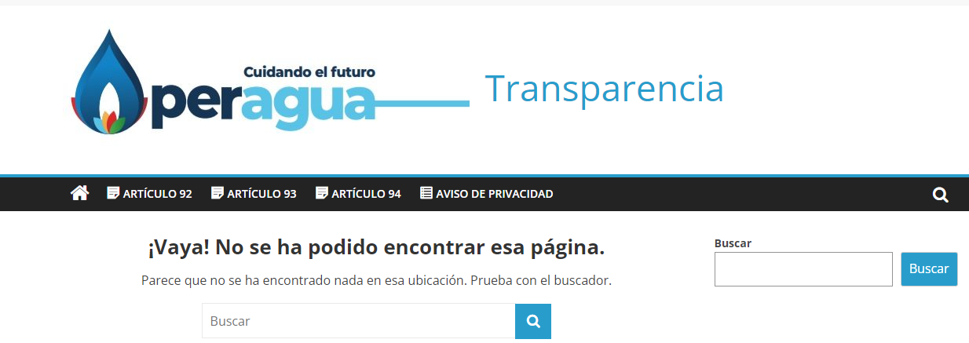

Lo anterior es así en virtud de lo establecido por los artículos 11 y 161 de la Ley de Transparencia y Acceso a la Información Pública del Estado de México y Municipios, en los que se señalan las características que debe tener toda información entregada por los sujetos obligados desde el momento de su generación, publicación y entrega, así como la forma en que se deberá consultar la información, señalando una fuente precisa y concreta, a saber:

Artículo 11. En la generación, publicación y entrega de información se deberá garantizar que ésta sea accesible, actualizada, completa, congruente, confiable, verificable, veraz, integral, oportuna y expedita, sujeta a un claro régimen de excepciones que deberá estar definido y ser además legítima y estrictamente necesaria en una sociedad democrática, por lo que atenderá las necesidades del derecho de acceso a la información de toda persona.
[…]

Artículo 161. Cuando la información requerida por el solicitante ya esté disponible al público en medios impresos, tales como libros, compendios, trípticos, registros públicos, en formatos electrónicos disponibles en Internet o en cualquier otro medio, se le hará saber por el medio requerido por el solicitante la fuente, el lugar y la forma en que puede consultar, reproducir o adquirir dicha información en un plazo no mayor a cinco días hábiles. La fuente deberá ser precisa y concreta y no debe implicar que el solicitante realice una búsqueda en toda la información que se encuentre disponible.

De los artículos transcritos se establecen las características que debe tener la información desde el momento de su generación, publicación y entrega; de igual manera se contempla el procedimiento a seguir por el sujeto obligado para informar a los solicitantes sobre información que se encuentre disponible en libros, compendios, formatos electrónicos, entre otros, haciéndole saber al solicitante como podrá consultar, reproducir o adquirir la información, en un plazo no mayor a cinco días

Por lo anteriormente expuesto, se concluye que el Sujeto Obligado no colmó las pretensiones realizadas por el particular, con dichas instrucciones para acceder a la información solicitada en la multirreferida página de internet, por lo cual es procedente modificar la respuesta a la solicitud del particular y ordenar la entrega de la información requerida.

En virtud de lo anterior, para delimitar las fronteras conceptuales de las unidades administrativas en cita, resulta oportuno traer a colación el artículo 95, fracciones I, IV, V, XIV, XVI, XVII de la Ley Organica Municipal del Estado de México y el artículo 32 de la Ley de Fiscalización Superior del Estado de México, porciones normativas que disponen a la literalidad lo siguiente:
LEY ORGANICA MUNICIPAL DEL ESTADO DE MÉXICO
“Artículo 95.- Son atribuciones del tesorero municipal:
I. Administrar la hacienda pública municipal, de conformidad con las disposiciones legales aplicables;
(…)
IV. Llevar los registros contables, financieros y administrativos de los ingresos, egresos, e inventarios;
V. Proporcionar oportunamente al ayuntamiento todos los datos o informes que sean necesarios para la formulación del Presupuesto de Egresos Municipales, vigilando que se ajuste a las disposiciones de esta Ley y otros ordenamientos aplicables;
(…)
XIV. Ministrar a su inmediato antecesor todos los datos oficiales que le solicitare, para contestar los pliegos de observaciones y alcances que formule y deduzca el Órgano Superior de Fiscalización del Estado de México
(…)
XVI. Glosar oportunamente las cuentas del ayuntamiento;
XVII. Contestar oportunamente los pliegos de observaciones y responsabilidad que haga la Órgano Superior de Fiscalización del Estado de México, así como atender en tiempo y forma las solicitudes de información que éste requiera, informando al ayuntamiento;
(…)” (Sic)

LEY DE FISCALIZACIÓN SUPERIOR DEL ESTADO DE MÉXICO
“Artículo 32.- - El Gobernador del Estado, por conducto del titular de la dependencia competente, presentará a la Legislatura la cuenta pública del Gobierno del Estado del ejercicio fiscal inmediato anterior, a más tardar el treinta de abril de cada año
Los Presidentes Municipales presentarán a la Legislatura las cuentas públicas anuales de sus respectivos municipios, del ejercicio fiscal inmediato anterior, dentro de los quince primeros días del mes de marzo de cada año; asimismo, los informes mensuales los deberán presentar dentro de los veinte días posteriores al término del mes correspondiente.
Las cuentas públicas deberán presentarse conforme a lo establecido en la Ley General de Contabilidad Gubernamental, Ley de Disciplina Financiera delas Entidades Federativas y los Municipios y demás disposiciones aplicables.” (Sic)

Del análisis sistemático y armónico de la normatividad previamente plasmada se desprende que la Tesorería Municipal da cuenta de los ingresos y egresos, administra la hacienda pública municipal llevando en todo momento los registros contables, financieros y administrativos de los ingresos, egresos, e inventarios e incluso responde pliegos de observaciones derivado de los informes remitidos al Órgano Superior de Fiscalización del Estado de México.

El Sujeto Obligado debe presentar a la Legislatura las cuentas públicas anuales del ejercicio fiscal inmediato anterior, dentro de los quince primeros días del mes de marzo de cada año; asimismo, los informes trimestrales los deberán presentar dentro de los veinte días posteriores al término del mes correspondiente.

Los informes remitidos por el Sujeto Obligado al Órgano Superior de Fiscalización del Estado de México son generados de manera trimestral, mismos que engloban información relativa a ingresos, egresos, pólizas de cheques, salarios y pago de nómina, cuotas y aportaciones de seguridad social, pago a proveedores, entre otros.

Hasta aquí lo expuesto, se arriba a la premisa de que la información requerida es susceptible de ser generada, poseída y administrada por El Sujeto Obligado.

Por lo anteriormente expuesto, resulta dable ordenar al Sujeto Obligado haga entrega de la información solicitada por la Recurrente, referente a la entrega del o los documentos en donde conste el estado analítico del ejercicio del presupuesto de egresos clasificación por objeto del gasto (capítulo y concepto) correspondiente a los ejercicios fiscales 2015 y 2017.

En ese tenor y de acuerdo a la interpretación en el orden administrativo que le da la Ley de la materia a este Instituto específicamente, en términos de su artículo 36, fracción I, de la Ley de Transparencia y Acceso a la Información Pública del Estado de México y Municipios, a efecto de salvaguardar el derecho de acceso a la información pública consignado a favor de la Recurrente.

Así, en mérito de lo expuesto en líneas anteriores resultan parcialmente fundadas las razones o motivos de inconformidad que arguye la Recurrente; por ello con fundamento en el artículo 186 fracción III de la Ley de Transparencia y Acceso a la Información Pública del Estado de México y Municipios, se MODIFICA la respuesta a la solicitud de información 00056/OASCUATIZC/IP/2022, que han sido materia del presente fallo.
Por lo antes expuesto y fundado es de resolverse y,
S E R E S U E L V E

PRIMERO. Se MODIFICA la respuesta entregada por El Sujeto Obligado, a la solicitud de información número 00056/OASCUATIZC/IP/2022 por resultar parcialmente fundados los motivos de inconformidad que arguye la Recurrente, en términos del Considerando CUARTO de la presente resolución.

SEGUNDO. Se ORDENA al Sujeto Obligado haga entrega a la Recurrente, a través del Sistema de Acceso a la Información Mexiquense (SAIMEX), en términos del Considerando CUARTO de la presente resolución, del o los documentos en donde conste lo siguiente:

- Estado analítico del ejercicio del presupuesto de egresos clasificación por objeto del gasto (capítulo y concepto) correspondiente a los ejercicios fiscales 2015 y 2017.

TERCERO. Notifíquese al Titular de la Unidad de Transparencia del Sujeto Obligado, para que conforme al artículo 186 último párrafo, 189 segundo párrafo y 194 de la Ley de Transparencia y Acceso a la Información Pública del Estado de México y Municipios; dé cumplimiento a lo ordenado dentro del plazo de diez días hábiles, debiendo informar a este Instituto en un plazo de tres días hábiles siguientes sobre el cumplimiento dado a la presente resolución.

CUARTO. De conformidad con el artículo 198 de la Ley de Transparencia y Acceso a la Información Pública del Estado de México y Municipios, de considerarlo procedente, el Sujeto Obligado de manera fundada y motivada, podrá solicitar una ampliación de plazo para el cumplimiento de la presente resolución.

QUINTO. Notifíquese la presente resolución a la Recurrente vía Sistema de Acceso a la Información Mexiquense (SAIMEX) y hágase de su conocimiento que, de conformidad con lo establecido en el artículo 196, de la Ley de Transparencia y Acceso a la Información Pública del Estado de México y Municipios, podrá promover el Juicio de Amparo en los términos de las leyes aplicables.

ASÍ LO ACORDÓ, POR UNANIMIDAD DE VOTOS, EL PLENO DEL INSTITUTO DE TRANSPARENCIA, ACCESO A LA INFORMACIÓN PÚBLICA Y PROTECCIÓN DE DATOS PERSONALES DEL ESTADO DE MÉXICO Y MUNICIPIOS, CONFORMADO POR LOS COMISIONADOS JOSÉ MARTÍNEZ VILCHIS, MARÍA DEL ROSARIO MEJÍA AYALA, SHARON CRISTINA MORALES MARTÍNEZ, LUIS GUSTAVO PARRA NORIEGA Y GUADALUPE RAMÍREZ PEÑA; EN LA DÉCIMA PRIMERA SESIÓN ORDINARIA CELEBRADA EL VEINTIDÓS DE MARZO DE DOS MIL VEINTITRÉS, ANTE EL SECRETARIO TÉCNICO DEL PLENO, ALEXIS TAPIA RAMÍREZ.----------------------------------------------------------------------------------------------------------------------------------------------------------------------------------------------------------------------------------------------------------------------------------------------------------------------------------------------------------------------------------------------------------------------------------------------------------------------------------------------------------------------------------------------------------------------------------------------------------------------------------------------------------------------------------------------------------------------------------------------------------------------------------------------------------------------------------------------------------------------------------------------------------------------------------------------------------------------------------------------------------------------------------------------------------------------------------------------------------------------------------------------------------------------------------------------------------------------------------------------------------------------------------------------------------------------------------------------------------------------------------------------------------------------------------------------------------------------------------------------------------------------------------------------------------------------------------------------------------------------------------------------------------------------------------------------------------------------------------------------------------------------------------------------------------------------------------------------------------------- ---------------------------------------------------------------------------------------------------------------------------------------------------------------------------------------------------------------------------------------------------------------------------------------------------------------------------------------------------

JMV/CCR/EJDG

IMPROCEDENCIA Y SOBRESEIMIENTO EN EL JUICIO DE AMPARO. LAS CAUSAS PREVISTAS EN LOS ARTÍCULOS 73 Y 74 DE LA LEY DE LA MATERIA, RESPECTIVAMENTE, NO SON INCOMPATIBLES CON EL ARTÍCULO 25.1 DE LA CONVENCIÓN AMERICANA SOBRE DERECHOS HUMANOS. Del examen de compatibilidad de los artículos 73 y 74 de la Ley de Amparo con el artículo 25.1 de la Convención Americana sobre Derechos Humanos no se advierte que el derecho interno desatienda los estándares que pretenden proteger los derechos humanos en dicho tratado, por regular causas de improcedencia y sobreseimiento que impiden abordar el estudio de fondo del asunto en el juicio de amparo, en virtud de que el propósito de condicionar el acceso a los tribunales para evitar un sobrecargo de casos sin mérito, es en sí legítimo, por lo que esa compatibilidad, en cuanto a los requisitos para la admisibilidad de los recursos dependerá, en principio, de los siguientes criterios: no pueden ser irracionales ni de tal naturaleza que despojen al derecho de su esencia, ni discriminatorios y, en el caso, la razonabilidad de esas causas se justifica por la viabilidad de que una eventual sentencia concesoria tenga un ámbito de protección concreto y no entre en conflicto con el orden jurídico, no son de tal naturaleza que despojen al derecho de su esencia ni tampoco son discriminatorias, pues no existe alguna condicionante para su aplicabilidad, en función de cuestiones personales o particulares del quejoso. Por tanto, las indicadas causas de improcedencia y sobreseimiento no son incompatibles con el citado precepto 25.1, pues no impiden decidir sencilla, rápida y efectivamente sobre los derechos fundamentales reclamados como violados dentro del juicio de garantías.

